الجمهورية الجزائرية الديمقراطية الشعبية
مديرية التربية لولاية وهران
متوسطة مسكين جبار مصطفى السنة الدراسية: 2020\2019
المستـــوى: ثانية متوســـــــــــــــــــــــط
المـدة : ساعــــتان
اختبار الثـلاثي الأول في مـادة الريـاضـيات

التمرين الأول: ( 3,5ن)
- احسب العبارات الآتية:
B = 13 + 4 × 6 - 4 ، A = 17 – 3 + 1
- قرر 16 تلميذ من قسم 2م3 و 7 تلاميذ من قسم 2م1 تزين وتغليف طاولات القسمين فأحضر
كل تلميذ 3 أغلفة ورقية .
- اكتب سلسلة عمليات تسمح بحساب عدد الأغلفة المجموعة ثم أحسبه
التمرين الثاني: (2,5ن)
أنجز عملية القسمة للعدد $12على27,5$ يدويا.
- ما هي القيمة المقربة لحاصل قسمة العدد 27,5 على 12 بالنقصان ثم بالزيادة إلى ,010 ؟
- أعط حصرا له إلى الوحدة.
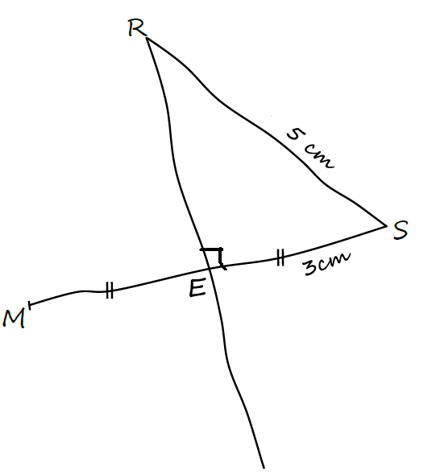
التمرين الثالث: (5ن)
الشكل المقابل مرسوم باليد الحرّة , حيثERS مثلث قائم فيE.
- أنشئ مثيلا لهذا الشكل بالأبعاد الحقيقية .
- اشرح لماذا المستقيم (RE ) محور القطعة [MS] .
- ما نوع المثلثMRS؟ علّل ؟
- أنشئ المستقيم (∆)الذي يشملM ويعامد(MS ) .
- بيّــن أن المستقيمين (∆) و ( RE ) متوازيين.
- أنشئ النقطة A نظيرة R بالنسبة إلى المستقيم ( MS )
- مانوع الرباعي MRSA ؟
التمرين الرابع: (3ن)
ABC مثلث و G نقطة خارجه
1- أنشئ النقط A’ و B’ و C’ نظائرالنقط A و B و C على
التوالي بالنسبة للنقطة G
2 - ماھونظيرالمستقيم (AB) بالنسبة للنقطة G ؟
3 - ماھو نظيرنصف المستقيم (CA] بالنسبة للنقطة G ؟
4 - ماھي نظيرة القطعة [BC]بالنسبة للنقطة G؟

الوضعية الادماجية: (6ن)
ساهم ثلاث أخوة في شراء هدية لأمهم بمناسبة العيد فدفع علي $\frac{1}{4}$ ثمن الهدية , بينما ساهمت أخته سناء
بـ $\frac{5}{12}$ من ثمن الهدية , وساهم يونس بما تبقى من ثمن الهدية.
- ما هو الكسر الذي يمثل مساهمة يونس؟ مع التوضيح
- أي من الأخوة كانت مساهمته أكبر ؟برر جوابك.
- إذا كان ثمن الهدية هو 3300 دج
احسب ثمن مساهمة كل أخ بالدينار .

انـتـهـــى الصـفـحـــة 1 / 1 بالتـوفـيـــق

متوسطة 19 مارس 1962 بوادي العلندة السنة الدراسية: 2017/2018
المستـــوى:الثانية متوســـــــــــــــــــــــط المادة: رياضيـــــــــــــــــــــــات
المـدة : ساعــــة
الفرض الأول الثـلاثي الثاني في مـادة الريـاضـيات

التمرين الأول: (11 ن)
- أحسـب بتمعن العبــارات التالية :
(13-) + (11+)= A ; ( 7+) ــ (21+)= B ( 26-) ــ (14+)= D ; ( 10-) + (8-)= C
- علم النقــــط على مستقيـــم مــدرّج مبدؤه O حيث وحــدة الطول هي cm :
; B(-5) ; A(-4) C(+1)
- عيّن النقطـــة D نظيرة B بالنسبـــة إلى O ’ عيــــّن النقطـــة E نظيرة A بالنسبـــة إلى C.
- مــــا هي فاصلتي D و E؟
- احسب المسافتيــن AB و .CD
- رتـب فواصل النقــــــط: A ; E ; D ; C ; B تــرتيـــبـا تنـــازليا.
- أحسـب المجمــوع الجبريـــة Y حيث:
( 31+)- ( 27-) + (6-) - ( 7-1) + (75+) Y=
التمرين الثاني: (9 ن)
- في معلم متعامـــد ومتجانس ، علّــِــم النقـــــط التالية:
B(0 ; +3) ; A(+2 ; +3) ; C(0 ; +1)
- عين النقطــة D نظيرة B بالنسبــة إلى النقطــة C. مــا هما إحداثيتي النقطـــة D؟
- أنشئ النقطــــة F بحيث يكون الرباعـــي ABDF مستطيل. مــا هما إحداثيتي النقطـــة F؟
- أرسم [AD] و [BF] قطــــري هـــذه المستطــــيل ABDF.
- مــا ذا تمثل إحداثيتي النقطة C(+1 ; +1) بالنسبــــة للرباعيABDF.

انـتـهـــى الصـفـحـــة 1 / 1 بالتـوفـيـــق

